Приложение 1

Техническая спецификация

№ | Наименование | Описание | Кол-во  (шт.) | Цена, без учета НДС | Сумма, без учета НДС
1 | Коннектор питания, под винт  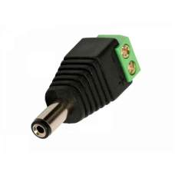 | Разъем питания применяется для обеспечения питания видеокамер наблюдения с помощью кабеля ШВВП 2х0,5, 2х0,75 и ПВС 2х0,5, 2х0,75 или для витой пары UTP/FTP 5-й категории. Для фиксаци жил используется винтовый клемник. | 14 | 241,07 | 3 374,98
Гарантия |  | Не менее 12 месяцев. Товар должен быть новым, не бывшим в употреблении,  не ранее 2022 года выпуска.

